

ДОМАШНЕЕ ЗАДАНИЕ
Проектирование ERA модели базы данных «Виртуальный деканат»

Семестр: | 5
Группа: | ИДБ-24-14
Выполнил: | Апресов Илья Борисович
Принял: | Бычкова Н.А., к.т.н., доцент УИТС
Дата: | 08.10.2026
Представление: | ЛП 2 — Учебные планы и расписание

1 Команда исполнения проекта
Член команды | Номер ЛП | Название локального представления
Богословский Сергей Сергеевич | 1 | Контингент и структура вуза
Апресов Илья Борисович | 2 | Учебные планы и расписание
Лукин Дмитрий Владимирович | 3 | Успеваемость и посещаемость
Володькина Майя Александровна | 4 | Движение студентов и услуги деканата
Аграновская Александра Сергеевна | 5 | Практики и учебные работы

2 Анализ предметной области

2.1 Задачи и границы
АИС «Виртуальный деканат» предназначена для информационного сопровождения учебного процесса одного вуза. Локальное представление 2 «Учебные планы и расписание» охватывает направления подготовки, образовательные программы, учебные планы и их дисциплины, аудиторный фонд, календарь семестров, учебные поручения и недельное расписание. Оно обеспечивает хранение состава дисциплин по семестрам, часов и форм контроля, закрепление преподавателей за занятиями групп, подбор аудитории и формирование календаря занятий.
Основные пользователи представления — сотрудники деканата и учебного подразделения, составляющие планы и расписание; преподаватели и пользователи с правом чтения получают сведения о занятиях. Система рассчитана на многопользовательскую работу с PostgreSQL. Преподаватели, кафедры и учебные группы используются как общие объекты ЛП1; их записи повторно не создаются в ЛП2. Расписание учитывает дни недели, номера пар, чётность учебных недель, периоды действия занятий и праздничные дни.
Границы ЛП2 включают 10 основных сущностей и 5 справочников. Персональные данные и контингент относятся к ЛП1, оценки и посещаемость — к ЛП3, приказы и движение студентов — к ЛП4, направления на практику и темы учебных работ — к ЛП5. ЛП2 предоставляет этим блокам единые учебные планы, строки планов и занятия. Трудоёмкость в зачётных единицах и календарные даты повторяющихся занятий вычисляются из исходных данных.

2.2 Правила и ограничения
Направления и программы. Код направления уникален и имеет формат XX.XX.XX. Каждое направление относится к одному уровню образования. Профиль уникален внутри направления; программу ведёт одна выпускающая кафедра. Учебный план задаётся уникальным сочетанием программы, формы обучения и года набора. Год лежит в пределах 2000–2100, срок обучения положителен, дата утверждения может отсутствовать.
Дисциплины и строки плана. Название дисциплины уникально. Вид различает дисциплину, курсовую работу, практику и ГИА/ВКР. Строка плана уникальна по плану, дисциплине и семестру. Номер семестра — 1–12 и не больше округлённого вверх удвоенного срока обучения. Часы четырёх видов работы неотрицательны, их сумма положительна. Число модулей — 0–2; для курсовых, практик и ГИА оно равно 0.
Календарь. Окончание занятий позже начала; сессия начинается после занятий и заканчивается не раньше своего начала. Полные периоды семестров не пересекаются. Первая учебная неделя нечётная; недели считаются с понедельника недели, содержащей дату начала. Праздник задаётся уникальной датой и исключает календарное занятие, сохраняя недельный слот.
Учебное поручение. У поручения ровно один преподаватель, одна группа, одна строка плана и один вид занятия. Строка должна принадлежать учебному плану группы. Новое назначение уволенного преподавателя запрещено. Подгруппа — 1 или 2; отсутствие значения означает всю группу. UNIQUE по строке плана, группе, виду и подгруппе допускает повторы при незаполненной подгруппе.
Слот расписания. День недели — 1–6; пара — существующий номер 1–8. Чётность принимает every, odd или even. При отсутствии границ слот действует с начала до окончания занятий семестра; явно заданные границы должны лежать внутри этого периода и идти в правильном порядке.
Конфликты и ресурсы. При совпадении дня и пары, пересечении периодов и совместимой чётности нельзя одновременно занять группу, преподавателя или аудиторию. Разные непустые подгруппы могут заниматься параллельно. Допустим общий лекционный поток одного преподавателя по одной дисциплине в одной аудитории; конфликт той же группы не разрешается. Конкурирующие назначения проверяются последовательно в транзакции.
Аудитории и численность. Уникальна пара «корпус — номер», вместимость положительна. При проверке расписания учитываются активные студенты групп, а численность подгруппы оценивается половиной группы с округлением вверх. Отдельный состав подгрупп не хранится. Тип аудитории и вид занятия автоматически не сопоставляются; проверка вместимости не запускается при любом изменении состава студентов.
Домены и ссылки. Все идентификаторы обязательны, ссылки ЛП2 ведут к существующим записям. Текст не может быть пустым или иметь пробелы по краям. NULL означает отсутствие сведений и допустим только у необязательных атрибутов. Наименования справочников уникальны. Полные домены и обязательность перечислены в таблицах атрибутов.
Часть межтабличных правил проверяется при вставке и определённых изменениях curriculum_item, teaching_assignment и schedule_slot. Изменение срока плана, вида дисциплины, привязки группы или строки к плану, дат семестра и вместимости аудитории не вызывает повторную проверку соответствующих зависимых записей; необходима отдельная перепроверка.
Вычисления и допущения. ЗЕТ равны сумме часов, делённой на 36, с округлением до одного знака. Расписание хранится как недельная сетка; календарные даты вычисляются. Сверка плановых часов с удвоенным числом занятий выполняется отчётом и не является жёстким запретом. Модель использует единый календарь вуза; разовые отмены и переносы не выделены в отдельную сущность.

3 Концептуальная ERA модель локального представления 2
Название: Учебные планы и расписание. Автор: Апресов Илья Борисович

3.1 Диаграммы и свойства связей
Модель построена в нотации Crow’s Foot в веб-диаграммере diagrams.net по коду XML. На рисунках показаны снимки схем из браузера. Знак у конца линии задаёт кратность и обязательность участия соответствующей сущности: 1 — ровно один, 0..1 — ноль или один, 0..N — ноль или много. Основные сущности и справочники ЛП2 отделены от внешних сущностей ЛП1. Повторяющиеся на фрагментах объекты имеют один и тот же смысл и идентификатор.
По каждой отдельной связи из 17 внешних ключей ЛП2 у дочерней записи ровно один обязательный родитель, а у родителя может быть от нуля до многих дочерних объектов. Входящая связь учебного плана с группой относится к ЛП1. Связь M:N «учебный план — дисциплина» раскрывается через элемент плана с атрибутами семестра, часов и контроля. Поручение связывает три роли: преподавателя, группу и элемент плана; вид занятия и подгруппа уточняют назначение.
Праздничный день используется при разворачивании расписания в календарные даты. У него нет внешнего ключа к семестру или слоту. Производное сопоставление по дате не заменяет хранимую ссылку.

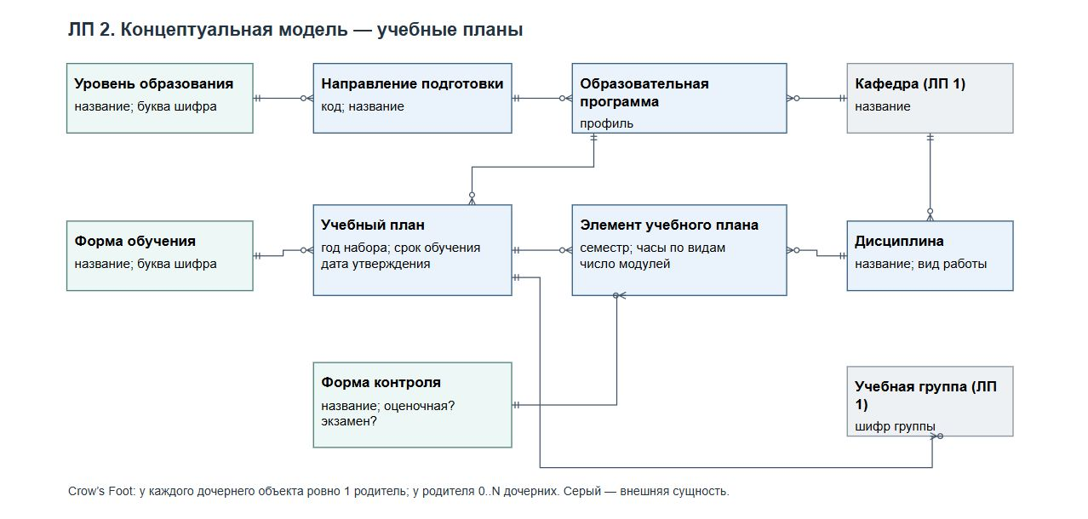
Рисунок 1 — Локальная концептуальная ERA-модель ЛП 2: учебные планы (Crow’s Foot).

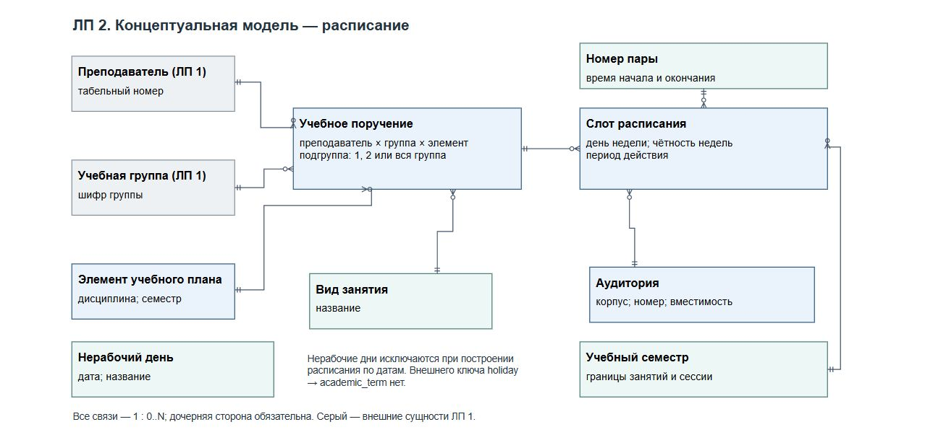
Рисунок 2 — Локальная концептуальная ERA-модель ЛП 2: учебные поручения и расписание (Crow’s Foot).

3.2 Метаинформация локального представления
Таблица 1 Описание локальных сущностей
Имя сущности | Описание | Псевдоним | Особенности использования
Направление подготовки | Направления подготовки / специальности по ФГОС | specialty | Код XX.XX.XX уникален и определяет направление; принадлежит одному уровню образования.
Образовательная программа | Образовательные программы: профиль внутри направления | study_program | Профиль внутри направления; пара направление + профиль уникальна; одна выпускающая кафедра.
Учебный план | Учебный план: программа + форма обучения + год набора | curriculum | Программа + форма + год набора уникальны; дата утверждения может отсутствовать.
Дисциплина | Учебные дисциплины | discipline | Единый тип для обычных дисциплин, курсовых, практик и ГИА/ВКР; одна кафедра.
Элемент учебного плана | Строка учебного плана: дисциплина в конкретном семестре | curriculum_item | Ассоциативная сущность: дисциплина плана в семестре, часы, форма контроля, число модулей.
Аудитория | Аудиторный фонд | classroom | Корпус + номер уникальны; вместимость и тип обязательны, наличие проектора — логический признак.
Учебный семестр | Учебные семестры | academic_term | Общие даты занятий и сессии; полные периоды семестров не пересекаются.
Праздничный день | Праздничные и нерабочие дни, когда занятий нет | holiday | Естественный PK — календарная дата; строка действует на весь вуз и может находиться вне семестра.
Учебное поручение | Учебное поручение: кто ведёт вид занятий по дисциплине у группы | teaching_assignment | Связывает преподавателя, группу и строку плана с видом занятия и необязательной подгруппой.
Занятие по расписанию | Расписание: место занятия в сетке | schedule_slot | Повторяющийся слот недельной сетки, а не отдельный факт занятия в дату.
Уровень образования | Справочник уровней образования | education_level | Справочник. Уникальное название и необязательная уникальная буква шифра группы.
Форма обучения | Справочник форм обучения | study_form | Справочник. Уникальное название и необязательная уникальная буква шифра группы.
Форма контроля | Справочник форм промежуточной аттестации | control_type | Справочник. Название; признак оценки и признак столбца «Экзамен» в отчёте.
Вид занятия | Справочник видов учебных занятий | lesson_type | Справочник. Название; текущая логика различает лекцию, практику, лабораторную.
Время пары | Расписание звонков | pair_time | Справочник. Естественный PK 1–8; время окончания позже начала.
Кафедра | Кафедра вуза | department | Внешняя сущность ЛП1. Выпускает программу и закрепляет дисциплину.
Преподаватель | Преподаватель кафедры | teacher | Внешняя сущность ЛП1. Исполняет учебное поручение; идентификатор employee_id.
Учебная группа | Учебная группа | study_group | Внешняя сущность ЛП1. Имеет один план и участвует в поручениях.

Таблица 2 Описание локальных связей
В строке «родитель → дочерняя сущность» запись 1 : 0..N означает одного обязательного родителя по данной связи у дочернего объекта и любое число дочерних объектов у родителя. Коды R01–R18 связывают таблицы отношений в разделах 3 и 5. R18 — входящая связь из ЛП1.
Тип сущности | Тип связи | Тип сущности | Комментарий
Уровень образования | 1 : 0..N | Направление подготовки | R01. specialty.level_id → education_level.level_id.
Направление подготовки | 1 : 0..N | Образовательная программа | R02. study_program.specialty_id → specialty.specialty_id.
Кафедра | 1 : 0..N | Образовательная программа | R03. study_program.department_id → department.department_id. Интеграция с ЛП1.
Образовательная программа | 1 : 0..N | Учебный план | R04. curriculum.program_id → study_program.program_id.
Форма обучения | 1 : 0..N | Учебный план | R05. curriculum.study_form_id → study_form.study_form_id.
Кафедра | 1 : 0..N | Дисциплина | R06. discipline.department_id → department.department_id. Интеграция с ЛП1.
Учебный план | 1 : 0..N | Элемент учебного плана | R07. curriculum_item.curriculum_id → curriculum.curriculum_id.
Дисциплина | 1 : 0..N | Элемент учебного плана | R08. curriculum_item.discipline_id → discipline.discipline_id.
Форма контроля | 1 : 0..N | Элемент учебного плана | R09. curriculum_item.control_type_id → control_type.control_type_id.
Элемент учебного плана | 1 : 0..N | Учебное поручение | R10. teaching_assignment.item_id → curriculum_item.item_id.
Учебная группа | 1 : 0..N | Учебное поручение | R11. teaching_assignment.group_id → study_group.group_id. Интеграция с ЛП1.
Преподаватель | 1 : 0..N | Учебное поручение | R12. teaching_assignment.teacher_id → teacher.employee_id. Интеграция с ЛП1.
Вид занятия | 1 : 0..N | Учебное поручение | R13. teaching_assignment.lesson_type_id → lesson_type.lesson_type_id.
Учебное поручение | 1 : 0..N | Занятие по расписанию | R14. schedule_slot.assignment_id → teaching_assignment.assignment_id.
Аудитория | 1 : 0..N | Занятие по расписанию | R15. schedule_slot.classroom_id → classroom.classroom_id.
Время пары | 1 : 0..N | Занятие по расписанию | R16. schedule_slot.pair_number → pair_time.pair_number.
Учебный семестр | 1 : 0..N | Занятие по расписанию | R17. schedule_slot.term_id → academic_term.term_id.
Учебный план | 1 : 0..N | Учебная группа | R18. study_group.curriculum_id → curriculum.curriculum_id. Интеграция с ЛП1.

Таблица 3 Описание локальных атрибутов
Ниже приведены все 72 хранимых атрибута 15 собственных сущностей ЛП2. Имена атрибутов совпадают с физической схемой, что обеспечивает однозначное соответствие моделей. Общая трудоёмкость, ЗЕТ и календарные даты повторяющихся занятий вычисляются. Полные словари внешних сущностей относятся к ЛП1.
Направление подготовки specialty
Имя сущности | Имя атрибута сущности | Описание атрибута сущности | Домен
Направление подготовки | specialty_id | Идентификатор направления | Целое; обязателен; идентификатор
Направление подготовки | code | Код по ФГОС (09.03.04), уникален | Строка до 10 символов; обязателен; уникален; формат XX.XX.XX
Направление подготовки | name | Название направления | Строка до 200 символов; обязателен
Направление подготовки | level_id | Уровень образования | Целое; обязателен; ссылка на «Уровень образования»
Образовательная программа study_program
Имя сущности | Имя атрибута сущности | Описание атрибута сущности | Домен
Образовательная программа | program_id | Идентификатор программы | Целое; обязателен; идентификатор
Образовательная программа | specialty_id | Направление подготовки | Целое; обязателен; ссылка на «Направление подготовки»
Образовательная программа | profile | Профиль (направленность) | Строка до 200 символов; обязателен
Образовательная программа | department_id | Выпускающая кафедра | Целое; обязателен; ссылка на «Кафедра»
Учебный план curriculum
Имя сущности | Имя атрибута сущности | Описание атрибута сущности | Домен
Учебный план | curriculum_id | Идентификатор учебного плана | Целое; обязателен; идентификатор
Учебный план | program_id | Образовательная программа (направление + профиль) | Целое; обязателен; ссылка на «Образовательная программа»
Учебный план | study_form_id | Форма обучения | Целое; обязателен; ссылка на «Форма обучения»
Учебный план | start_year | Год набора | Целое; обязателен; 2000–2100
Учебный план | duration_years | Нормативный срок обучения, лет | Десятичное число, один знак после запятой; обязателен; больше 0
Учебный план | approved_date | Дата утверждения плана | Дата; необязателен
Дисциплина discipline
Имя сущности | Имя атрибута сущности | Описание атрибута сущности | Домен
Дисциплина | discipline_id | Идентификатор дисциплины | Целое; обязателен; идентификатор
Дисциплина | name | Название дисциплины | Строка до 200 символов; обязателен; уникален
Дисциплина | department_id | Кафедра, за которой закреплена дисциплина | Целое; обязателен; ссылка на «Кафедра»
Дисциплина | kind | Вид: discipline — дисциплина, coursework — курсовая, practice — практика, final_attestation — ГИА/ВКР | Строка до 20 символов; обязателен; discipline, coursework, practice, final_attestation
Элемент учебного плана curriculum_item
Имя сущности | Имя атрибута сущности | Описание атрибута сущности | Домен
Элемент учебного плана | item_id | Идентификатор строки плана | Целое; обязателен; идентификатор
Элемент учебного плана | curriculum_id | Учебный план | Целое; обязателен; ссылка на «Учебный план»
Элемент учебного плана | discipline_id | Дисциплина | Целое; обязателен; ссылка на «Дисциплина»
Элемент учебного плана | semester | Номер семестра | Целое; обязателен; 1–12, в пределах срока плана
Элемент учебного плана | control_type_id | Форма контроля | Целое; обязателен; ссылка на «Форма контроля»
Элемент учебного плана | lecture_hours | Часы лекций | Целое; обязателен; не меньше 0
Элемент учебного плана | practice_hours | Часы практик | Целое; обязателен; не меньше 0
Элемент учебного плана | lab_hours | Часы лабораторных | Целое; обязателен; не меньше 0
Элемент учебного плана | self_study_hours | Часы самостоятельной работы | Целое; обязателен; не меньше 0
Элемент учебного плана | module_count | Сколько промежуточных модулей (контрольных) по дисциплине: 0–2 | Целое; обязателен; 0–2; для курсовой, практики и ГИА — 0
Аудитория classroom
Имя сущности | Имя атрибута сущности | Описание атрибута сущности | Домен
Аудитория | classroom_id | Идентификатор аудитории | Целое; обязателен; идентификатор
Аудитория | building | Корпус | Строка до 20 символов; обязателен
Аудитория | room_number | Номер аудитории | Строка до 10 символов; обязателен
Аудитория | capacity | Число мест | Целое; обязателен; больше 0
Аудитория | room_kind | Тип: lecture, practice, computer, lab | Строка до 30 символов; обязателен; lecture, practice, computer, lab
Аудитория | has_projector | Есть ли проектор | Логическое; обязателен
Учебный семестр academic_term
Имя сущности | Имя атрибута сущности | Описание атрибута сущности | Домен
Учебный семестр | term_id | Идентификатор семестра | Целое; обязателен; идентификатор
Учебный семестр | name | Название: учебный год и семестр | Строка до 40 символов; обязателен; уникален
Учебный семестр | start_date | Первый день занятий (от него считаются недели, 1-я — нечётная) | Дата; обязателен
Учебный семестр | end_date | Последний день занятий | Дата; обязателен
Учебный семестр | session_start | Начало экзаменационной сессии | Дата; обязателен
Учебный семестр | session_end | Окончание сессии | Дата; обязателен
Праздничный день holiday
Имя сущности | Имя атрибута сущности | Описание атрибута сущности | Домен
Праздничный день | holiday_date | Дата | Дата; обязателен; идентификатор
Праздничный день | name | Название праздника | Строка до 100 символов; обязателен
Учебное поручение teaching_assignment
Имя сущности | Имя атрибута сущности | Описание атрибута сущности | Домен
Учебное поручение | assignment_id | Идентификатор поручения | Целое; обязателен; идентификатор
Учебное поручение | item_id | Строка учебного плана (дисциплина + семестр) | Целое; обязателен; ссылка на «Элемент учебного плана»
Учебное поручение | group_id | Группа | Целое; обязателен; ссылка на «Учебная группа»
Учебное поручение | teacher_id | Преподаватель | Целое; обязателен; ссылка на «Преподаватель»
Учебное поручение | lesson_type_id | Вид занятия | Целое; обязателен; ссылка на «Вид занятия»
Учебное поручение | subgroup | Подгруппа 1 или 2; пусто — вся группа | Целое; необязателен; 1 или 2; отсутствие — вся группа
Занятие по расписанию schedule_slot
Имя сущности | Имя атрибута сущности | Описание атрибута сущности | Домен
Занятие по расписанию | slot_id | Идентификатор слота расписания | Целое; обязателен; идентификатор
Занятие по расписанию | assignment_id | Учебное поручение | Целое; обязателен; ссылка на «Учебное поручение»
Занятие по расписанию | classroom_id | Аудитория | Целое; обязателен; ссылка на «Аудитория»
Занятие по расписанию | weekday | День недели: 1 — понедельник … 6 — суббота | Целое; обязателен; 1–6
Занятие по расписанию | pair_number | Номер пары | Целое; обязателен; ссылка на «Время пары»
Занятие по расписанию | week_parity | Неделя: every — каждая, odd — нечётная, even — чётная | Строка до 5 символов; обязателен; every, odd, even
Занятие по расписанию | term_id | Семестр | Целое; обязателен; ссылка на «Учебный семестр»
Занятие по расписанию | valid_from | Действует с (пусто — с начала семестра) | Дата; необязателен
Занятие по расписанию | valid_to | Действует по (пусто — до конца занятий) | Дата; необязателен
Уровень образования education_level
Имя сущности | Имя атрибута сущности | Описание атрибута сущности | Домен
Уровень образования | level_id | Идентификатор уровня | Целое; обязателен; идентификатор
Уровень образования | name | Бакалавриат, магистратура, специалитет, аспирантура | Строка до 50 символов; обязателен; уникален
Уровень образования | group_letter | Третья буква шифра группы: Б — бакалавриат, М — магистратура, С — специалитет | Один символ; необязателен; уникален при наличии; одна заглавная русская буква
Форма обучения study_form
Имя сущности | Имя атрибута сущности | Описание атрибута сущности | Домен
Форма обучения | study_form_id | Идентификатор формы обучения | Целое; обязателен; идентификатор
Форма обучения | name | Очная, заочная, очно-заочная | Строка до 30 символов; обязателен; уникален
Форма обучения | group_letter | Вторая буква шифра группы: Д — дневная (очная); пусто — буква не задана, не проверяется | Один символ; необязателен; уникален при наличии; одна заглавная русская буква
Форма контроля control_type
Имя сущности | Имя атрибута сущности | Описание атрибута сущности | Домен
Форма контроля | control_type_id | Идентификатор формы контроля | Целое; обязателен; идентификатор
Форма контроля | name | Экзамен, зачёт, дифференцированный зачёт, курсовая работа, защита ВКР | Строка до 50 символов; обязателен; уникален
Форма контроля | is_graded | Итог — оценка 3/4/5 (иначе зачтено / не зачтено) | Логическое; обязателен
Форма контроля | is_exam | В отчёте об успеваемости показывается в столбце «Экзамен» (иначе «Зачёт») | Логическое; обязателен
Вид занятия lesson_type
Имя сущности | Имя атрибута сущности | Описание атрибута сущности | Домен
Вид занятия | lesson_type_id | Идентификатор вида занятия | Целое; обязателен; идентификатор
Вид занятия | name | Лекция, практика, лабораторная | Строка до 50 символов; обязателен; уникален
Время пары pair_time
Имя сущности | Имя атрибута сущности | Описание атрибута сущности | Домен
Время пары | pair_number | Номер пары (естественный ключ) | Целое; обязателен; идентификатор; 1–8
Время пары | start_time | Время начала пары | Время; обязателен
Время пары | end_time | Время окончания пары | Время; обязателен

4 Объединённая концептуальная ERA модель АИС

4.1 Диаграмма и стратегии интеграции
Объединённый фрагмент АИС в части ЛП2 показан на двух согласованных рисунках. Он содержит 21 основную сущность: 10 из ЛП2 и 11 общих или внешних объектов ЛП1, ЛП3, ЛП4 и ЛП5. Первый фрагмент объединяет учебные планы, поручения, календарь и сотрудников; второй показывает их использование в контингенте, успеваемости, приказах, практиках и учебных работах. Пять справочников ЛП2 раскрыты на локальных диаграммах и здесь повторно не развёрнуты.
Идентичность. Кафедра, преподаватель и учебная группа ЛП1 — те же объекты, что выпускающая кафедра, исполнитель поручения и группа расписания ЛП2. Учебный план используется группой, элемент плана — ведомостями ЛП3 и практиками или работами ЛП5, слот — посещаемостью ЛП3. В объединённой модели у общего объекта одна запись и один идентификатор.
Агрегация. Связь «учебный план включает дисциплину в семестре» становится сущностью «Элемент учебного плана» с часами, формой контроля и числом модулей. Она участвует в следующей связи: преподаватель ведёт вид занятия у группы по этому элементу. Агрегирование этой связи даёт «Учебное поручение», которое размещается в слотах расписания.
Обобщение. Преподаватель является специализацией сотрудника: teacher.employee_id одновременно PK и FK на employee. Сотрудник может не быть преподавателем, а преподаватель обязательно соответствует одному сотруднику. Дополнительно discipline объединяет обычную дисциплину, курсовую работу, практику и ГИА/ВКР; значение kind различает эти виды в одном отношении.
Тернарная связь. «Преподаватель × учебная группа × элемент учебного плана — ведёт занятия» агрегируется в teaching_assignment. В каждом поручении ровно один участник каждой роли; каждый участник может иметь 0..N поручений. Вид занятия и подгруппа уточняют назначение, поэтому тройка «преподаватель, группа, элемент» не объявляется уникальным ключом.
Унарная связь. «Учебный семестр непосредственно предшествует учебному семестру» имеет кратность 0..1 : 0..1. Это производное отношение по датам: окончание сессии предыдущего раньше начала следующего, а промежуточный сохранённый семестр отсутствует. Непересечение периодов обеспечивает единственность непосредственного соседа в каждой роли; пропуски между семестрами допустимы. Связь показана пунктиром. Отдельного поля, внешнего ключа, функции или готового SQL-представления для неё в проекте нет.

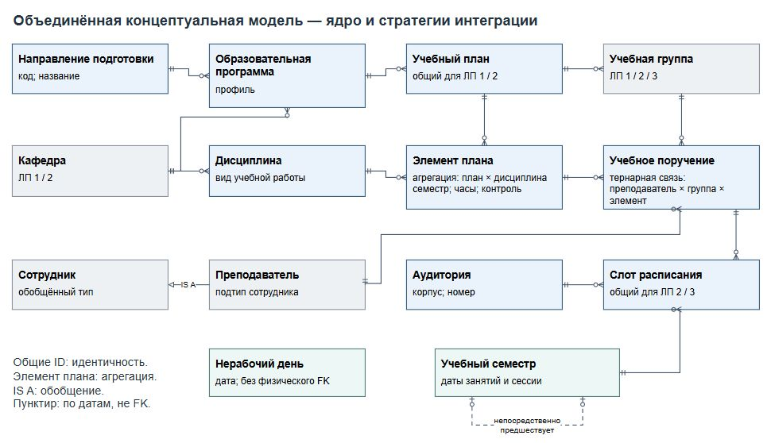
Рисунок 3 — Объединённая концептуальная модель: идентичность, агрегация, обобщение, тернарная и производная унарная связи.

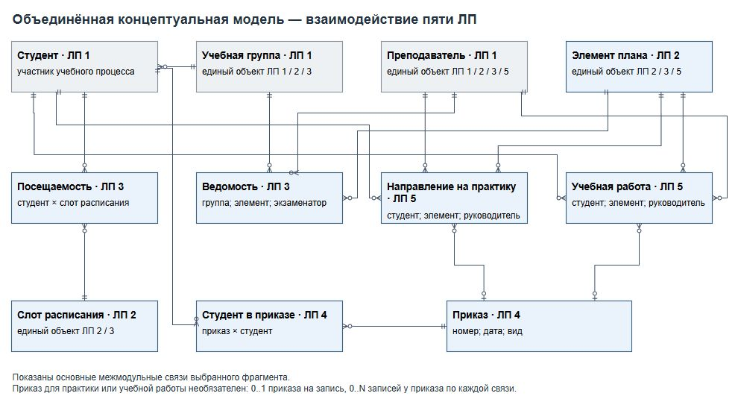
Рисунок 4 — Объединённая концептуальная модель: связи учебных планов и расписания с контингентом, успеваемостью, приказами, практиками и учебными работами.

4.2 Метаинформация объединённого представления
Таблица 1 Описание сущностей
Имя сущности | Описание | Псевдоним | Особенности использования
Направление подготовки | Направления подготовки / специальности по ФГОС | specialty | ЛП2. Код XX.XX.XX уникален и определяет направление; принадлежит одному уровню образования.
Образовательная программа | Образовательные программы: профиль внутри направления | study_program | ЛП2. Профиль внутри направления; пара направление + профиль уникальна; одна выпускающая кафедра.
Учебный план | Учебный план: программа + форма обучения + год набора | curriculum | ЛП2. Программа + форма + год набора уникальны; дата утверждения может отсутствовать.
Дисциплина | Учебные дисциплины | discipline | ЛП2. Единый тип для обычных дисциплин, курсовых, практик и ГИА/ВКР; одна кафедра.
Элемент учебного плана | Строка учебного плана: дисциплина в конкретном семестре | curriculum_item | ЛП2. Ассоциативная сущность: дисциплина плана в семестре, часы, форма контроля, число модулей.
Аудитория | Аудиторный фонд | classroom | ЛП2. Корпус + номер уникальны; вместимость и тип обязательны, наличие проектора — логический признак.
Учебный семестр | Учебные семестры | academic_term | ЛП2. Общие даты занятий и сессии; полные периоды семестров не пересекаются.
Праздничный день | Праздничные и нерабочие дни, когда занятий нет | holiday | ЛП2. Естественный PK — календарная дата; строка действует на весь вуз и может находиться вне семестра.
Учебное поручение | Учебное поручение: кто ведёт вид занятий по дисциплине у группы | teaching_assignment | ЛП2. Связывает преподавателя, группу и строку плана с видом занятия и необязательной подгруппой.
Занятие по расписанию | Расписание: место занятия в сетке | schedule_slot | ЛП2. Повторяющийся слот недельной сетки, а не отдельный факт занятия в дату.
Кафедра | Кафедры | department | ЛП1. Выпускающая кафедра программы и кафедра дисциплины; единый объект с ЛП1.
Сотрудник | Сотрудники вуза (общие кадровые данные) | employee | ЛП1. Общий тип сотрудника. Преподаватель является его специализацией.
Преподаватель | Подтип сотрудника: преподаватель кафедры | teacher | ЛП1. Подтип сотрудника; общий employee_id служит одновременно PK и FK. Исполняет поручения и принимает аттестацию.
Учебная группа | Учебные группы | study_group | ЛП1. Общая группа контингента, плана и расписания; содержит студентов.
Студент | Студенты | student | ЛП1. Получает посещаемость, участвует в приказах, практиках и учебных работах.
Ведомость | Экзаменационные и зачётные ведомости | grade_sheet | ЛП3. Связывает элемент плана, группу и экзаменатора; использует общие объекты ЛП1/ЛП2.
Отметка посещаемости | Посещаемость занятий | attendance | ЛП3. Реализует связь M:N между студентом и слотом с датой и признаком присутствия.
Приказ | Приказы по студентам | academic_order | ЛП4. Основание движения студентов и назначения практик или учебных работ.
Студент в приказе | Связь M:N: студенты, включённые в приказ | order_student | ЛП4. Ассоциативная сущность связи M:N «приказ — студент», содержит реквизиты исполнения.
Направление на практику | Направления студентов на практику | practice_placement | ЛП5. Практика студента по элементу плана, с руководителем и периодом.
Учебная работа | Курсовые работы и ВКР: темы и руководители | academic_work | ЛП5. Курсовая работа или ВКР по элементу плана: тема, студент и руководитель.

Таблица 2 Описание связей
Метатаблица описывает связи показанного объединённого фрагмента. Кратности читаются так же, как в разделе 3. D01 — концептуальное производное отношение по датам; оно не является внешним ключом.
Тип сущности | Тип связи | Тип сущности | Комментарий
Сотрудник | Обобщение  1 : 0..1 | Преподаватель | teacher.employee_id — общий PK/FK; каждый преподаватель соответствует одному сотруднику, сотрудник может не иметь этого подтипа.
Направление подготовки | 1 : 0..N | Образовательная программа | study_program.specialty_id → specialty.specialty_id. Участие дочернего объекта обязательно.
Образовательная программа | 1 : 0..N | Учебный план | curriculum.program_id → study_program.program_id. Участие дочернего объекта обязательно.
Учебный план | 1 : 0..N | Учебная группа | study_group.curriculum_id → curriculum.curriculum_id. Участие дочернего объекта обязательно.
Кафедра | 1 : 0..N | Образовательная программа | study_program.department_id → department.department_id. Участие дочернего объекта обязательно.
Кафедра | 1 : 0..N | Дисциплина | discipline.department_id → department.department_id. Участие дочернего объекта обязательно.
Дисциплина | 1 : 0..N | Элемент учебного плана | curriculum_item.discipline_id → discipline.discipline_id. Участие дочернего объекта обязательно.
Учебный план | 1 : 0..N | Элемент учебного плана | curriculum_item.curriculum_id → curriculum.curriculum_id. Участие дочернего объекта обязательно.
Элемент учебного плана | 1 : 0..N | Учебное поручение | teaching_assignment.item_id → curriculum_item.item_id. Участие дочернего объекта обязательно.
Учебная группа | 1 : 0..N | Учебное поручение | teaching_assignment.group_id → study_group.group_id. Участие дочернего объекта обязательно.
Преподаватель | 1 : 0..N | Учебное поручение | teaching_assignment.teacher_id → teacher.employee_id. Участие дочернего объекта обязательно.
Учебное поручение | 1 : 0..N | Занятие по расписанию | schedule_slot.assignment_id → teaching_assignment.assignment_id. Участие дочернего объекта обязательно.
Аудитория | 1 : 0..N | Занятие по расписанию | schedule_slot.classroom_id → classroom.classroom_id. Участие дочернего объекта обязательно.
Учебный семестр | 1 : 0..N | Занятие по расписанию | schedule_slot.term_id → academic_term.term_id. Участие дочернего объекта обязательно.
Учебный семестр | Унарная  0..1 : 0..1 | Учебный семестр | D01. Непосредственно предшествует по датам. Между предыдущим и следующим нет другого сохранённого семестра. FK и отдельного поля нет.
Учебная группа | 1 : 0..N | Студент | student.group_id → study_group.group_id. Участие дочернего объекта обязательно.
Студент | 1 : 0..N | Отметка посещаемости | attendance.student_id → student.student_id. Участие дочернего объекта обязательно.
Занятие по расписанию | 1 : 0..N | Отметка посещаемости | attendance.slot_id → schedule_slot.slot_id. Участие дочернего объекта обязательно.
Учебная группа | 1 : 0..N | Ведомость | grade_sheet.group_id → study_group.group_id. Участие дочернего объекта обязательно.
Преподаватель | 1 : 0..N | Ведомость | grade_sheet.examiner_id → teacher.employee_id. Участие дочернего объекта обязательно.
Элемент учебного плана | 1 : 0..N | Ведомость | grade_sheet.item_id → curriculum_item.item_id. Участие дочернего объекта обязательно.
Элемент учебного плана | 1 : 0..N | Учебная работа | academic_work.item_id → curriculum_item.item_id. Участие дочернего объекта обязательно.
Элемент учебного плана | 1 : 0..N | Направление на практику | practice_placement.item_id → curriculum_item.item_id. Участие дочернего объекта обязательно.
Преподаватель | 1 : 0..N | Направление на практику | practice_placement.supervisor_id → teacher.employee_id. Участие дочернего объекта обязательно.
Студент | 1 : 0..N | Студент в приказе | order_student.student_id → student.student_id. Участие дочернего объекта обязательно.
Студент | 1 : 0..N | Направление на практику | practice_placement.student_id → student.student_id. Участие дочернего объекта обязательно.
Студент | 1 : 0..N | Учебная работа | academic_work.student_id → student.student_id. Участие дочернего объекта обязательно.
Преподаватель | 1 : 0..N | Учебная работа | academic_work.supervisor_id → teacher.employee_id. Участие дочернего объекта обязательно.
Приказ | 1 : 0..N | Студент в приказе | order_student.order_id → academic_order.order_id. Участие дочернего объекта обязательно.
Приказ | 0..1 : 0..N | Направление на практику | practice_placement.order_id → academic_order.order_id. Участие дочернего объекта необязательно.
Приказ | 0..1 : 0..N | Учебная работа | academic_work.order_id → academic_order.order_id. Участие дочернего объекта необязательно.
Преподаватель × группа × элемент плана | Тернарная | Учебное поручение | В каждом поручении ровно один участник каждой роли; каждый участник связан с 0..N поручений. Связь агрегирована в teaching_assignment. Вид занятия и подгруппа уточняют назначение.

Таблица 3 Описание атрибутов
В объединённом представлении перечислены идентификаторы и атрибуты, существенные для интеграции. Полный словарь 72 атрибутов ЛП2 приведён в разделе 3; для внешних объектов ниже указан только используемый фрагмент данных соответствующего локального представления.
Направление подготовки specialty
Имя сущности | Имя атрибута сущности | Описание атрибута сущности | Домен
Направление подготовки | specialty_id | Идентификатор направления | INT; обязателен; PK
Направление подготовки | code, name | Код по ФГОС (09.03.04), уникален; Название направления | code: VARCHAR(10); обязателен; уникален; name: VARCHAR(200); обязателен
Образовательная программа study_program
Имя сущности | Имя атрибута сущности | Описание атрибута сущности | Домен
Образовательная программа | program_id | Идентификатор программы | INT; обязателен; PK
Образовательная программа | specialty_id, department_id | Направление подготовки; Выпускающая кафедра | specialty_id: INT; обязателен; ссылка; department_id: INT; обязателен; ссылка
Образовательная программа | profile | Профиль (направленность) | VARCHAR(200); обязателен
Учебный план curriculum
Имя сущности | Имя атрибута сущности | Описание атрибута сущности | Домен
Учебный план | curriculum_id | Идентификатор учебного плана | INT; обязателен; PK
Учебный план | program_id, study_form_id, start_year | Образовательная программа (направление + профиль); Форма обучения; Год набора | program_id: INT; обязателен; ссылка; study_form_id: INT; обязателен; ссылка; start_year: SMALLINT; обязателен
Учебный план | duration_years | Нормативный срок обучения, лет | NUMERIC(2,1); обязателен
Дисциплина discipline
Имя сущности | Имя атрибута сущности | Описание атрибута сущности | Домен
Дисциплина | discipline_id | Идентификатор дисциплины | INT; обязателен; PK
Дисциплина | name, kind | Название дисциплины; Вид | name: VARCHAR(200); обязателен; уникален; kind: VARCHAR(20); обязателен
Элемент учебного плана curriculum_item
Имя сущности | Имя атрибута сущности | Описание атрибута сущности | Домен
Элемент учебного плана | item_id | Идентификатор строки плана | INT; обязателен; PK
Элемент учебного плана | curriculum_id, discipline_id, semester | Учебный план; Дисциплина; Номер семестра | curriculum_id: INT; обязателен; ссылка; discipline_id: INT; обязателен; ссылка; semester: SMALLINT; обязателен
Элемент учебного плана | lecture_hours, practice_hours, lab_hours, self_study_hours | Часы лекций; Часы практик; Часы лабораторных; Часы самостоятельной работы | lecture_hours: SMALLINT; обязателен; practice_hours: SMALLINT; обязателен; lab_hours: SMALLINT; обязателен; self_study_hours: SMALLINT; обязателен
Элемент учебного плана | control_type_id, module_count | Форма контроля; Сколько промежуточных модулей (контрольных) по дисциплине: 0–2 | control_type_id: INT; обязателен; ссылка; module_count: SMALLINT; обязателен
Аудитория classroom
Имя сущности | Имя атрибута сущности | Описание атрибута сущности | Домен
Аудитория | classroom_id | Идентификатор аудитории | INT; обязателен; PK
Аудитория | building, room_number, capacity | Корпус; Номер аудитории; Число мест | building: VARCHAR(20); обязателен; room_number: VARCHAR(10); обязателен; capacity: SMALLINT; обязателен
Учебный семестр academic_term
Имя сущности | Имя атрибута сущности | Описание атрибута сущности | Домен
Учебный семестр | term_id | Идентификатор семестра | INT; обязателен; PK
Учебный семестр | start_date, end_date, session_start, session_end | Первый день занятий (от него считаются недели, 1-я — нечётная); Последний день занятий; Начало экзаменационной сессии; Окончание сессии | start_date: DATE; обязателен; end_date: DATE; обязателен; session_start: DATE; обязателен; session_end: DATE; обязателен
Праздничный день holiday
Имя сущности | Имя атрибута сущности | Описание атрибута сущности | Домен
Праздничный день | holiday_date | Дата | DATE; обязателен; PK
Праздничный день | name | Название праздника | VARCHAR(100); обязателен
Учебное поручение teaching_assignment
Имя сущности | Имя атрибута сущности | Описание атрибута сущности | Домен
Учебное поручение | assignment_id | Идентификатор поручения | INT; обязателен; PK
Учебное поручение | item_id, group_id, teacher_id | Строка учебного плана (дисциплина + семестр); Группа; Преподаватель | item_id: INT; обязателен; ссылка; group_id: INT; обязателен; ссылка; teacher_id: INT; обязателен; ссылка
Учебное поручение | lesson_type_id, subgroup | Вид занятия; Подгруппа 1 или 2; пусто — вся группа | lesson_type_id: INT; обязателен; ссылка; subgroup: SMALLINT; NULL допустим
Занятие по расписанию schedule_slot
Имя сущности | Имя атрибута сущности | Описание атрибута сущности | Домен
Занятие по расписанию | slot_id | Идентификатор слота расписания | INT; обязателен; PK
Занятие по расписанию | assignment_id, classroom_id, term_id | Учебное поручение; Аудитория; Семестр | assignment_id: INT; обязателен; ссылка; classroom_id: INT; обязателен; ссылка; term_id: INT; обязателен; ссылка
Занятие по расписанию | weekday, pair_number, week_parity | День недели: 1 — понедельник … 6 — суббота; Номер пары; Неделя: every — каждая, odd — нечётная, even — чётная | weekday: SMALLINT; обязателен; pair_number: SMALLINT; обязателен; ссылка; week_parity: VARCHAR(5); обязателен
Занятие по расписанию | valid_from, valid_to | Действует с (пусто — с начала семестра); Действует по (пусто — до конца занятий) | valid_from: DATE; NULL допустим; valid_to: DATE; NULL допустим
Кафедра department
Имя сущности | Имя атрибута сущности | Описание атрибута сущности | Домен
Кафедра | department_id | Идентификатор кафедры | INT; обязателен; PK
Кафедра | name | Полное название кафедры | VARCHAR(200); обязателен; уникален
Сотрудник employee
Имя сущности | Имя атрибута сущности | Описание атрибута сущности | Домен
Сотрудник | employee_id | Идентификатор сотрудника | INT; обязателен; PK
Сотрудник | personnel_number, dismissal_date | Табельный номер; Дата увольнения; пусто — работает | personnel_number: VARCHAR(20); обязателен; уникален; dismissal_date: DATE; NULL допустим
Преподаватель teacher
Имя сущности | Имя атрибута сущности | Описание атрибута сущности | Домен
Преподаватель | employee_id | Сотрудник (одновременно первичный и внешний ключ) | INT; обязателен; PK; ссылка
Преподаватель | department_id | Кафедра преподавателя | INT; обязателен; ссылка
Учебная группа study_group
Имя сущности | Имя атрибута сущности | Описание атрибута сущности | Домен
Учебная группа | group_id | Идентификатор группы | INT; обязателен; PK
Учебная группа | name, curriculum_id | Шифр группы: ИДБ-24-11 — институт, форма, уровень, год набора, номер группы; Учебный план (даёт программу, форму и год набора) | name: VARCHAR(20); обязателен; уникален; curriculum_id: INT; обязателен; ссылка
Студент student
Имя сущности | Имя атрибута сущности | Описание атрибута сущности | Домен
Студент | student_id | Идентификатор студента | INT; обязателен; PK
Студент | record_book_number, group_id | Номер зачётной книжки; Текущая группа | record_book_number: VARCHAR(20); обязателен; уникален; group_id: INT; обязателен; ссылка
Ведомость grade_sheet
Имя сущности | Имя атрибута сущности | Описание атрибута сущности | Домен
Ведомость | sheet_id | Идентификатор ведомости | INT; обязателен; PK
Ведомость | item_id, group_id, examiner_id | Строка учебного плана (дисциплина + семестр + форма контроля); Группа; Экзаменатор | item_id: INT; обязателен; ссылка; group_id: INT; обязателен; ссылка; examiner_id: INT; обязателен; ссылка
Ведомость | stage, sheet_kind | Этап контроля: module_1, module_2 — промежуточные модули; final — экзамен или зачёт; Вид | stage: VARCHAR(10); обязателен; sheet_kind: VARCHAR(20); обязателен
Отметка посещаемости attendance
Имя сущности | Имя атрибута сущности | Описание атрибута сущности | Домен
Отметка посещаемости | attendance_id | Идентификатор отметки | INT; обязателен; PK
Отметка посещаемости | slot_id, student_id, lesson_date | Занятие по расписанию; Студент; Дата занятия | slot_id: INT; обязателен; ссылка; student_id: INT; обязателен; ссылка; lesson_date: DATE; обязателен
Отметка посещаемости | is_present | Присутствовал ли студент | BOOLEAN; обязателен
Приказ academic_order
Имя сущности | Имя атрибута сущности | Описание атрибута сущности | Домен
Приказ | order_id | Идентификатор приказа | INT; обязателен; PK
Приказ | order_number, effective_date | Номер приказа; Дата вступления в силу; исполнение не раньше неё, а при академическом отпуске — также не раньше даты его начала | order_number: VARCHAR(30); обязателен; уникален; effective_date: DATE; обязателен
Студент в приказе order_student
Имя сущности | Имя атрибута сущности | Описание атрибута сущности | Домен
Студент в приказе | order_id, student_id | Приказ; Студент | order_id: INT; обязателен; PK; ссылка; student_id: INT; обязателен; PK; ссылка
Студент в приказе | new_group_id, applied_at | Новая группа (перевод, восстановление, выход из академа в другую группу); Время фактического исполнения для студента; NULL — ещё не исполнен, в том числе при уже наступившем сроке | new_group_id: INT; NULL допустим; ссылка; applied_at: TIMESTAMPTZ; NULL допустим
Направление на практику practice_placement
Имя сущности | Имя атрибута сущности | Описание атрибута сущности | Домен
Направление на практику | placement_id | Идентификатор направления | INT; обязателен; PK
Направление на практику | student_id, item_id, supervisor_id | Студент; Практика из учебного плана студента; Руководитель практики от вуза | student_id: INT; обязателен; ссылка; item_id: INT; обязателен; ссылка; supervisor_id: INT; обязателен; ссылка
Направление на практику | start_date, end_date, order_id | Начало практики; Окончание практики; Приказ о направлении на практику | start_date: DATE; обязателен; end_date: DATE; обязателен; order_id: INT; NULL допустим; ссылка
Учебная работа academic_work
Имя сущности | Имя атрибута сущности | Описание атрибута сущности | Домен
Учебная работа | work_id | Идентификатор работы | INT; обязателен; PK
Учебная работа | student_id, item_id, supervisor_id | Студент; Курсовая или ВКР из учебного плана студента; Научный руководитель | student_id: INT; обязателен; ссылка; item_id: INT; обязателен; ссылка; supervisor_id: INT; обязателен; ссылка
Учебная работа | topic, order_id | Тема работы; Приказ об утверждении темы | topic: VARCHAR(400); обязателен; order_id: INT; NULL допустим; ссылка

5 Физическая схема данных в PostgreSQL

5.1 Визуализация СХД и гибкость модели данных
Физическая схема ЛП2 содержит 15 отношений схемы deanery: 10 основных и 5 справочников. Сущности связаны 17 внешними ключами, принадлежащими ЛП2; дополнительная входящая связь study_group.curriculum_id находится в ЛП1. Имена, типы и ограничения соответствуют исходным SQL проекта. Целочисленные идентификаторы формируются GENERATED ALWAYS AS IDENTITY; у праздничного дня и времени пары применены естественные ключи. Концептуальная связь M:N между планом и дисциплиной реализована отношением curriculum_item, а тернарная связь преподавателя, группы и элемента плана — teaching_assignment.
Нормализация отделяет направление от профиля программы, программу от плана конкретного набора и дисциплину от её часов в конкретном семестре. Один объект переиспользуется в нескольких планах и поручениях. Часы хранятся по видам работы; общая трудоёмкость и ЗЕТ вычисляются. Календарные занятия формируются из недельной сетки, периода, чётности и исключений праздничных дат. Поэтому изменение исходного расписания не требует хранить и согласовывать отдельные копии каждой календарной даты.
Гибкость обеспечивается отдельными справочниками, независимым существованием плана без строк и поручения без слотов, возможностью назначить занятия подгруппам и ограничить их частью семестра. Данные защищены PK, FK, NOT NULL, UNIQUE, CHECK, EXCLUDE и триггерами согласованности. RESTRICT установлен для curriculum_item → curriculum, teaching_assignment → curriculum_item/study_group и schedule_slot → teaching_assignment; остальные внешние ключи ЛП2 используют NO ACTION. Каскадного удаления данных ЛП2 в этих связях нет.
Границы гибкости заданы конкретной моделью: единый непересекающийся календарь семестров, номера пар 1–8, дни 1–6, не более двух подгрупп и двух модулей. Состав подгрупп не хранится, их численность оценивается половиной группы с округлением вверх. Обычный UNIQUE поручения допускает повторения при subgroup IS NULL. Равенство часов расписания часам плана контролируется отчётом сверки, а не жёстким запретом. Эти особенности следует учитывать при эксплуатации и дальнейшем расширении модели.
На следующих рисунках приведены все 15 отношений ЛП2 и их атрибуты. PK — первичный ключ, FK — внешний ключ, ? — допустимый NULL; все остальные поля обязательны (NOT NULL). Серые узлы показаны только в объёме ключей интеграции: department, teacher и study_group относятся к ЛП1; curriculum_item повторён из первого фрагмента ЛП2. Входящая связь R18 study_group.curriculum_id → curriculum.curriculum_id принадлежит ЛП1: она описана в таблице связей и не развёрнута на физических фрагментах. Производные связи по датам не обозначены как FK.

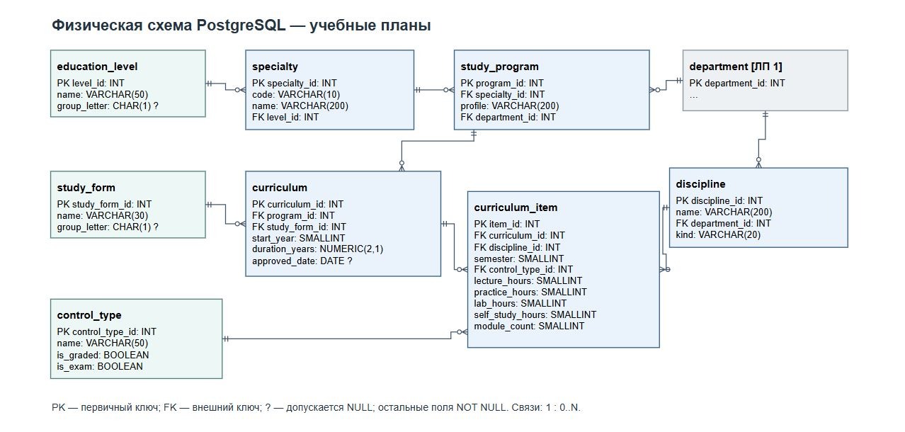
Рисунок 5 — Фрагмент физической схемы PostgreSQL: направления, программы, учебные планы и их элементы.

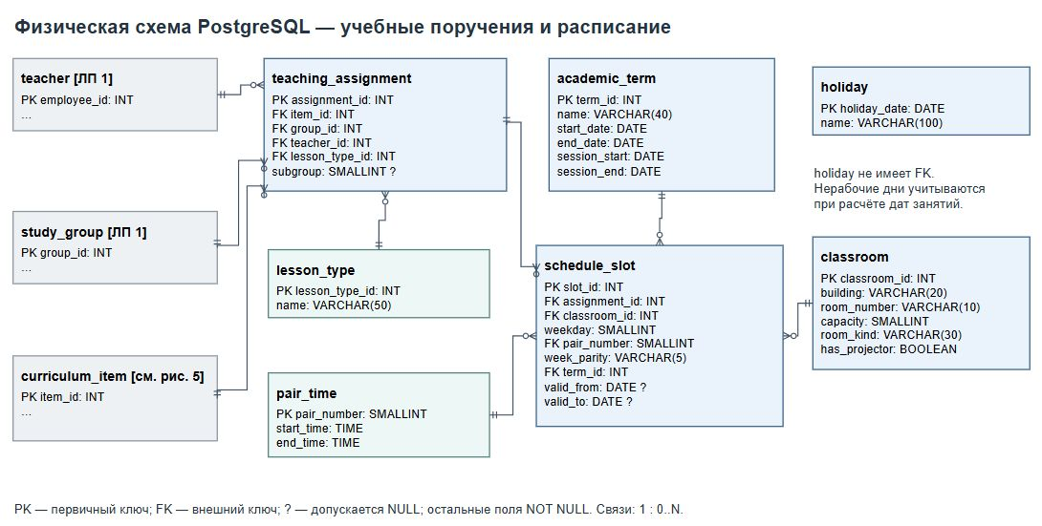
Рисунок 6 — Фрагмент физической схемы PostgreSQL: учебные поручения, слоты расписания, аудитории и календарь.

5.2 Метаинформация физической схемы
Таблица 1 Описание отношений
Имя отношения | Описание | Псевдоним | Особенности использования
specialty | Направления подготовки / специальности по ФГОС | Направление подготовки | 4 атрибута. PK specialty_id. Код XX.XX.XX уникален и определяет направление; принадлежит одному уровню образования.
study_program | Образовательные программы: профиль внутри направления | Образовательная программа | 4 атрибута. PK program_id. Профиль внутри направления; пара направление + профиль уникальна; одна выпускающая кафедра.
curriculum | Учебный план: программа + форма обучения + год набора | Учебный план | 6 атрибутов. PK curriculum_id. Программа + форма + год набора уникальны; дата утверждения может отсутствовать.
discipline | Учебные дисциплины | Дисциплина | 4 атрибута. PK discipline_id. Единый тип для обычных дисциплин, курсовых, практик и ГИА/ВКР; одна кафедра.
curriculum_item | Строка учебного плана: дисциплина в конкретном семестре | Элемент учебного плана | 10 атрибутов. PK item_id. Ассоциативная сущность: дисциплина плана в семестре, часы, форма контроля, число модулей.
classroom | Аудиторный фонд | Аудитория | 6 атрибутов. PK classroom_id. Корпус + номер уникальны; вместимость и тип обязательны, наличие проектора — логический признак.
academic_term | Учебные семестры | Учебный семестр | 6 атрибутов. PK term_id. Общие даты занятий и сессии; полные периоды семестров не пересекаются.
holiday | Праздничные и нерабочие дни, когда занятий нет | Праздничный день | 2 атрибута. PK holiday_date. Естественный PK — календарная дата; строка действует на весь вуз и может находиться вне семестра.
teaching_assignment | Учебное поручение: кто ведёт вид занятий по дисциплине у группы | Учебное поручение | 6 атрибутов. PK assignment_id. Связывает преподавателя, группу и строку плана с видом занятия и необязательной подгруппой.
schedule_slot | Расписание: место занятия в сетке | Занятие по расписанию | 9 атрибутов. PK slot_id. Повторяющийся слот недельной сетки, а не отдельный факт занятия в дату.
education_level | Справочник уровней образования | Уровень образования | 3 атрибута. PK level_id. Уникальное название и необязательная уникальная буква шифра группы.
study_form | Справочник форм обучения | Форма обучения | 3 атрибута. PK study_form_id. Уникальное название и необязательная уникальная буква шифра группы.
control_type | Справочник форм промежуточной аттестации | Форма контроля | 4 атрибута. PK control_type_id. Название; признак оценки и признак столбца «Экзамен» в отчёте.
lesson_type | Справочник видов учебных занятий | Вид занятия | 2 атрибута. PK lesson_type_id. Название; текущая логика различает лекцию, практику, лабораторную.
pair_time | Расписание звонков | Время пары | 3 атрибута. PK pair_number. Естественный PK 1–8; время окончания позже начала.

Таблица 2 Описание связей
Тип отношения | Тип связи | Тип отношения | Комментарий
education_level | 1 : 0..N | specialty | R01. FK specialty.level_id → education_level.level_id. NOT NULL. ON DELETE NO ACTION.
specialty | 1 : 0..N | study_program | R02. FK study_program.specialty_id → specialty.specialty_id. NOT NULL. ON DELETE NO ACTION.
department | 1 : 0..N | study_program | R03. FK study_program.department_id → department.department_id. NOT NULL. ON DELETE NO ACTION. Родитель — внешнее отношение ЛП1.
study_program | 1 : 0..N | curriculum | R04. FK curriculum.program_id → study_program.program_id. NOT NULL. ON DELETE NO ACTION.
study_form | 1 : 0..N | curriculum | R05. FK curriculum.study_form_id → study_form.study_form_id. NOT NULL. ON DELETE NO ACTION.
department | 1 : 0..N | discipline | R06. FK discipline.department_id → department.department_id. NOT NULL. ON DELETE NO ACTION. Родитель — внешнее отношение ЛП1.
curriculum | 1 : 0..N | curriculum_item | R07. FK curriculum_item.curriculum_id → curriculum.curriculum_id. NOT NULL. ON DELETE RESTRICT.
discipline | 1 : 0..N | curriculum_item | R08. FK curriculum_item.discipline_id → discipline.discipline_id. NOT NULL. ON DELETE NO ACTION.
control_type | 1 : 0..N | curriculum_item | R09. FK curriculum_item.control_type_id → control_type.control_type_id. NOT NULL. ON DELETE NO ACTION.
curriculum_item | 1 : 0..N | teaching_assignment | R10. FK teaching_assignment.item_id → curriculum_item.item_id. NOT NULL. ON DELETE RESTRICT.
study_group | 1 : 0..N | teaching_assignment | R11. FK teaching_assignment.group_id → study_group.group_id. NOT NULL. ON DELETE RESTRICT. Родитель — внешнее отношение ЛП1.
teacher | 1 : 0..N | teaching_assignment | R12. FK teaching_assignment.teacher_id → teacher.employee_id. NOT NULL. ON DELETE NO ACTION. Родитель — внешнее отношение ЛП1.
lesson_type | 1 : 0..N | teaching_assignment | R13. FK teaching_assignment.lesson_type_id → lesson_type.lesson_type_id. NOT NULL. ON DELETE NO ACTION.
teaching_assignment | 1 : 0..N | schedule_slot | R14. FK schedule_slot.assignment_id → teaching_assignment.assignment_id. NOT NULL. ON DELETE RESTRICT.
classroom | 1 : 0..N | schedule_slot | R15. FK schedule_slot.classroom_id → classroom.classroom_id. NOT NULL. ON DELETE NO ACTION.
pair_time | 1 : 0..N | schedule_slot | R16. FK schedule_slot.pair_number → pair_time.pair_number. NOT NULL. ON DELETE NO ACTION.
academic_term | 1 : 0..N | schedule_slot | R17. FK schedule_slot.term_id → academic_term.term_id. NOT NULL. ON DELETE NO ACTION.
curriculum | 1 : 0..N | study_group | R18. FK study_group.curriculum_id → curriculum.curriculum_id. NOT NULL. ON DELETE NO ACTION. Входящая связь; FK принадлежит ЛП1.

Таблица 3 Описание атрибутов
Все 72 столбца приведены с типом PostgreSQL, обязательностью и ограничениями. IDENTITY означает GENERATED ALWAYS AS IDENTITY. Межатрибутные ограничения и правила триггеров дополняют домены столбцов. Для всех строковых полей действует запрет пустых значений и пробелов по краям.
Направление подготовки specialty
Имя отношения | Имя атрибута | Описание атрибута | Домен
specialty | specialty_id | Идентификатор направления | INT; NOT NULL; PK; IDENTITY
specialty | code | Код по ФГОС (09.03.04), уникален | VARCHAR(10); NOT NULL; UNIQUE; CHECK (code ~ '^[0-9]{2}\.[0-9]{2}\.[0-9]{2}$')
specialty | name | Название направления | VARCHAR(200); NOT NULL
specialty | level_id | Уровень образования | INT; NOT NULL; FK → education_level.level_id
Образовательная программа study_program
Имя отношения | Имя атрибута | Описание атрибута | Домен
study_program | program_id | Идентификатор программы | INT; NOT NULL; PK; IDENTITY
study_program | specialty_id | Направление подготовки | INT; NOT NULL; FK → specialty.specialty_id
study_program | profile | Профиль (направленность) | VARCHAR(200); NOT NULL
study_program | department_id | Выпускающая кафедра | INT; NOT NULL; FK → department.department_id
Учебный план curriculum
Имя отношения | Имя атрибута | Описание атрибута | Домен
curriculum | curriculum_id | Идентификатор учебного плана | INT; NOT NULL; PK; IDENTITY
curriculum | program_id | Образовательная программа (направление + профиль) | INT; NOT NULL; FK → study_program.program_id
curriculum | study_form_id | Форма обучения | INT; NOT NULL; FK → study_form.study_form_id
curriculum | start_year | Год набора | SMALLINT; NOT NULL; CHECK (start_year BETWEEN 2000 AND 2100)
curriculum | duration_years | Нормативный срок обучения, лет | NUMERIC(2,1); NOT NULL; CHECK (duration_years > 0)
curriculum | approved_date | Дата утверждения плана | DATE; NULL допустим
Дисциплина discipline
Имя отношения | Имя атрибута | Описание атрибута | Домен
discipline | discipline_id | Идентификатор дисциплины | INT; NOT NULL; PK; IDENTITY
discipline | name | Название дисциплины | VARCHAR(200); NOT NULL; UNIQUE
discipline | department_id | Кафедра, за которой закреплена дисциплина | INT; NOT NULL; FK → department.department_id
discipline | kind | Вид: discipline — дисциплина, coursework — курсовая, practice — практика, final_attestation — ГИА/ВКР | VARCHAR(20); NOT NULL; DEFAULT 'discipline'; CHECK (kind IN ('discipline', 'coursework', 'practice', 'final_attestation'))
Элемент учебного плана curriculum_item
Имя отношения | Имя атрибута | Описание атрибута | Домен
curriculum_item | item_id | Идентификатор строки плана | INT; NOT NULL; PK; IDENTITY
curriculum_item | curriculum_id | Учебный план | INT; NOT NULL; FK → curriculum.curriculum_id
curriculum_item | discipline_id | Дисциплина | INT; NOT NULL; FK → discipline.discipline_id
curriculum_item | semester | Номер семестра | SMALLINT; NOT NULL; CHECK (semester BETWEEN 1 AND 12)
curriculum_item | control_type_id | Форма контроля | INT; NOT NULL; FK → control_type.control_type_id
curriculum_item | lecture_hours | Часы лекций | SMALLINT; NOT NULL; DEFAULT 0; CHECK (lecture_hours >= 0)
curriculum_item | practice_hours | Часы практик | SMALLINT; NOT NULL; DEFAULT 0; CHECK (practice_hours >= 0)
curriculum_item | lab_hours | Часы лабораторных | SMALLINT; NOT NULL; DEFAULT 0; CHECK (lab_hours >= 0)
curriculum_item | self_study_hours | Часы самостоятельной работы | SMALLINT; NOT NULL; DEFAULT 0; CHECK (self_study_hours >= 0)
curriculum_item | module_count | Сколько промежуточных модулей (контрольных) по дисциплине: 0–2 | SMALLINT; NOT NULL; DEFAULT 2; CHECK (module_count BETWEEN 0 AND 2)
Аудитория classroom
Имя отношения | Имя атрибута | Описание атрибута | Домен
classroom | classroom_id | Идентификатор аудитории | INT; NOT NULL; PK; IDENTITY
classroom | building | Корпус | VARCHAR(20); NOT NULL
classroom | room_number | Номер аудитории | VARCHAR(10); NOT NULL
classroom | capacity | Число мест | SMALLINT; NOT NULL; CHECK (capacity > 0)
classroom | room_kind | Тип: lecture, practice, computer, lab | VARCHAR(30); NOT NULL; CHECK (room_kind IN ('lecture', 'practice', 'computer', 'lab'))
classroom | has_projector | Есть ли проектор | BOOLEAN; NOT NULL; DEFAULT FALSE
Учебный семестр academic_term
Имя отношения | Имя атрибута | Описание атрибута | Домен
academic_term | term_id | Идентификатор семестра | INT; NOT NULL; PK; IDENTITY
academic_term | name | Название: учебный год и семестр | VARCHAR(40); NOT NULL; UNIQUE
academic_term | start_date | Первый день занятий (от него считаются недели, 1-я — нечётная) | DATE; NOT NULL
academic_term | end_date | Последний день занятий | DATE; NOT NULL
academic_term | session_start | Начало экзаменационной сессии | DATE; NOT NULL
academic_term | session_end | Окончание сессии | DATE; NOT NULL
Праздничный день holiday
Имя отношения | Имя атрибута | Описание атрибута | Домен
holiday | holiday_date | Дата | DATE; NOT NULL; PK
holiday | name | Название праздника | VARCHAR(100); NOT NULL
Учебное поручение teaching_assignment
Имя отношения | Имя атрибута | Описание атрибута | Домен
teaching_assignment | assignment_id | Идентификатор поручения | INT; NOT NULL; PK; IDENTITY
teaching_assignment | item_id | Строка учебного плана (дисциплина + семестр) | INT; NOT NULL; FK → curriculum_item.item_id
teaching_assignment | group_id | Группа | INT; NOT NULL; FK → study_group.group_id
teaching_assignment | teacher_id | Преподаватель | INT; NOT NULL; FK → teacher.employee_id
teaching_assignment | lesson_type_id | Вид занятия | INT; NOT NULL; FK → lesson_type.lesson_type_id
teaching_assignment | subgroup | Подгруппа 1 или 2; пусто — вся группа | SMALLINT; NULL допустим; CHECK (subgroup IN (1, 2))
Занятие по расписанию schedule_slot
Имя отношения | Имя атрибута | Описание атрибута | Домен
schedule_slot | slot_id | Идентификатор слота расписания | INT; NOT NULL; PK; IDENTITY
schedule_slot | assignment_id | Учебное поручение | INT; NOT NULL; FK → teaching_assignment.assignment_id
schedule_slot | classroom_id | Аудитория | INT; NOT NULL; FK → classroom.classroom_id
schedule_slot | weekday | День недели: 1 — понедельник … 6 — суббота | SMALLINT; NOT NULL; CHECK (weekday BETWEEN 1 AND 6)
schedule_slot | pair_number | Номер пары | SMALLINT; NOT NULL; FK → pair_time.pair_number
schedule_slot | week_parity | Неделя: every — каждая, odd — нечётная, even — чётная | VARCHAR(5); NOT NULL; DEFAULT 'every'; CHECK (week_parity IN ('every', 'odd', 'even'))
schedule_slot | term_id | Семестр | INT; NOT NULL; FK → academic_term.term_id
schedule_slot | valid_from | Действует с (пусто — с начала семестра) | DATE; NULL допустим
schedule_slot | valid_to | Действует по (пусто — до конца занятий) | DATE; NULL допустим
Уровень образования education_level
Имя отношения | Имя атрибута | Описание атрибута | Домен
education_level | level_id | Идентификатор уровня | INT; NOT NULL; PK; IDENTITY
education_level | name | Бакалавриат, магистратура, специалитет, аспирантура | VARCHAR(50); NOT NULL; UNIQUE
education_level | group_letter | Третья буква шифра группы: Б — бакалавриат, М — магистратура, С — специалитет | CHAR(1); NULL допустим; UNIQUE; CHECK (group_letter ~ '^[А-ЯЁ]$')
Форма обучения study_form
Имя отношения | Имя атрибута | Описание атрибута | Домен
study_form | study_form_id | Идентификатор формы обучения | INT; NOT NULL; PK; IDENTITY
study_form | name | Очная, заочная, очно-заочная | VARCHAR(30); NOT NULL; UNIQUE
study_form | group_letter | Вторая буква шифра группы: Д — дневная (очная); пусто — буква не задана, не проверяется | CHAR(1); NULL допустим; UNIQUE; CHECK (group_letter ~ '^[А-ЯЁ]$')
Форма контроля control_type
Имя отношения | Имя атрибута | Описание атрибута | Домен
control_type | control_type_id | Идентификатор формы контроля | INT; NOT NULL; PK; IDENTITY
control_type | name | Экзамен, зачёт, дифференцированный зачёт, курсовая работа, защита ВКР | VARCHAR(50); NOT NULL; UNIQUE
control_type | is_graded | Итог — оценка 3/4/5 (иначе зачтено / не зачтено) | BOOLEAN; NOT NULL
control_type | is_exam | В отчёте об успеваемости показывается в столбце «Экзамен» (иначе «Зачёт») | BOOLEAN; NOT NULL
Вид занятия lesson_type
Имя отношения | Имя атрибута | Описание атрибута | Домен
lesson_type | lesson_type_id | Идентификатор вида занятия | INT; NOT NULL; PK; IDENTITY
lesson_type | name | Лекция, практика, лабораторная | VARCHAR(50); NOT NULL; UNIQUE
Время пары pair_time
Имя отношения | Имя атрибута | Описание атрибута | Домен
pair_time | pair_number | Номер пары (естественный ключ) | SMALLINT; NOT NULL; PK; CHECK (pair_number BETWEEN 1 AND 8)
pair_time | start_time | Время начала пары | TIME; NOT NULL
pair_time | end_time | Время окончания пары | TIME; NOT NULL

Межатрибутные ограничения
study_program: UNIQUE (specialty_id, profile).
curriculum: UNIQUE (program_id, study_form_id, start_year).
curriculum_item: CHECK (lecture_hours + practice_hours + lab_hours + self_study_hours > 0); UNIQUE (curriculum_id, discipline_id, semester).
classroom: UNIQUE (building, room_number).
academic_term: CHECK (end_date > start_date); CHECK (session_start > end_date AND session_end >= session_start); CONSTRAINT term_no_overlap EXCLUDE USING gist (daterange(start_date, session_end, '[]') WITH &&).
teaching_assignment: UNIQUE (item_id, group_id, lesson_type_id, subgroup).
schedule_slot: CHECK (valid_to IS NULL OR valid_from IS NULL OR valid_to >= valid_from).
pair_time: CHECK (end_time > start_time).
Триггеры проверяют принадлежность строки плана группе, допустимость семестра и числа модулей, доступность преподавателя, периоды слотов, конфликты ресурсов и вместимость. Проверки выполняются на определённых событиях изменения записей; изменение родительских данных может требовать отдельной перепроверки зависимых записей. Область срабатывания и ограничения описаны в разделе 2.2.

